Universidad Rafael Landívar

Ingeniería

Ingeniería en Informática y Sistemas

Programación Avanzada I

Laboratorio, sección: 02

Ing. Karen Liska

**“Manual de Usuario Precios de Gasolina”.**

Diego Andrés Véliz Arauz

Carné: 1230019

16 de Octubre de 2019

**Manual de Usuario Precios de Gasolina**

**Pantalla de inicio**

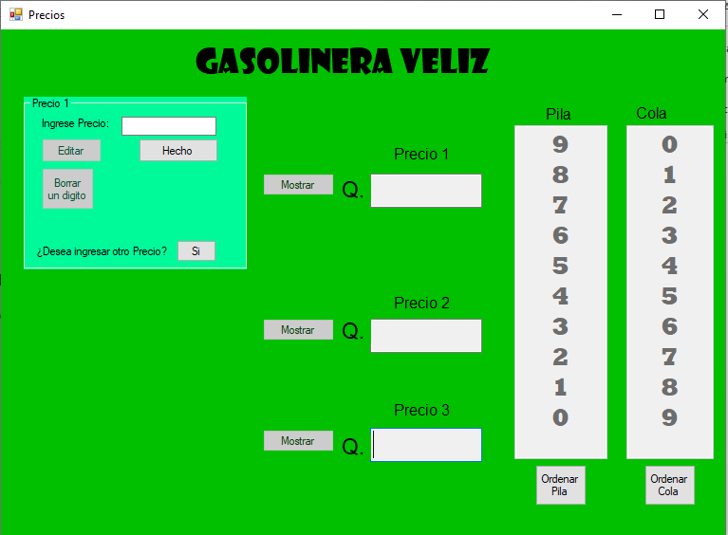

Se muestra al principio, cuando se ejecuta. Se observa el recuadro de precio uno. Los tres precios que se pueden mostrar. También se observan los estados de la lista y la cola.

**Recuadro de Precio 1**:

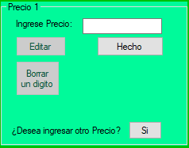

Cuenta con un recuadro donde se ingresa el número sin punto decimal, que se encuentra entre 0 y 9999. El botón para agregar otro precio.

**Recuadro de Mostrar Precio:**

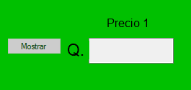

Formado por el botón mostrar y el recuadro donde se muestra el precio.

**Estado de pila y cola:**

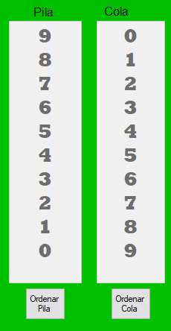

Muestra el estado actual de la pila y la cola, también se encuentra un botón para ordenar cada uno. Puede ordenarse en cualquier momento.

**Ingresar un precio**

Para ingresar un precio el primer paso es ubicarse en el recuadro de precio 1.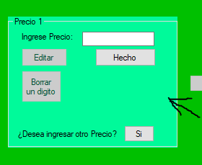

Se ingresa el número que se desea en el recuadro Ingrese precio.

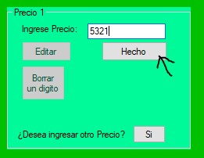

Luego de ingresado el valor, se presiona el botón hecho.

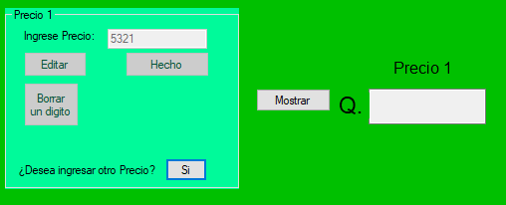

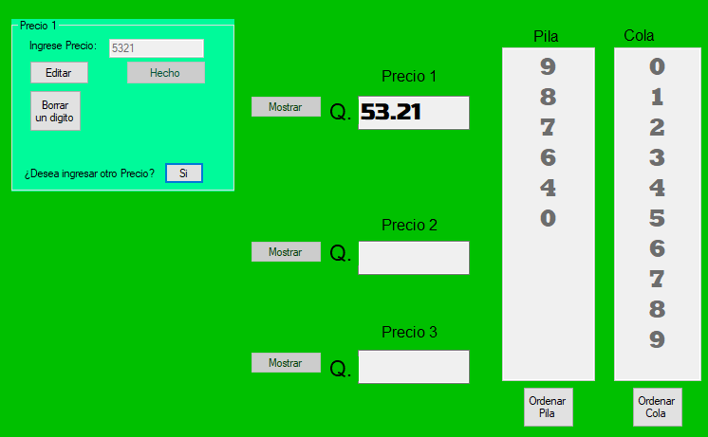Luego se presiona el botón mostrar. Se mostrara en el recuadro de precio uno el valor ingresado, posterior a ello se habilitara el botón editar y borrar un digito. De igual forma se mostrara el estado actual de la pila y la cola.

**Si se presiona botón editar:**

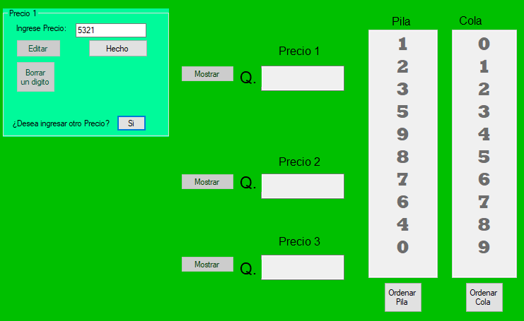Al presionar el botón editar, automáticamente se elimina el precio ingresado anteriormente. Posterior se regresan todos los valores a la pila y a la cola. Se habilita el recuadro para ingresar el nuevo valor. Luego se repite el proceso de ingresar un precio.

**Si se presiona botón borrar un digito:**

Al presionar el botón borrar un digito se muestra una opción para ingresar o seleccionar el digito que se desea borrar. El estado de la pila y la cola se mantiene igual.

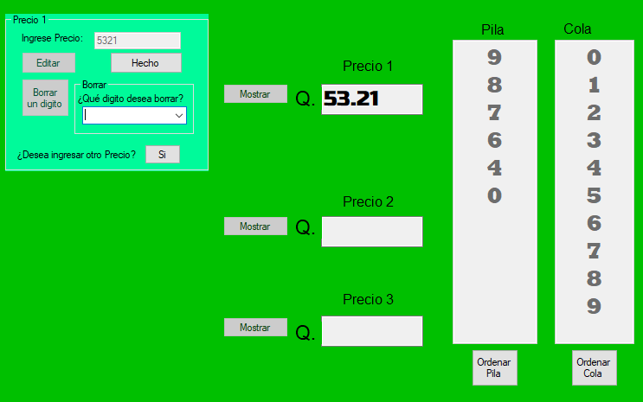

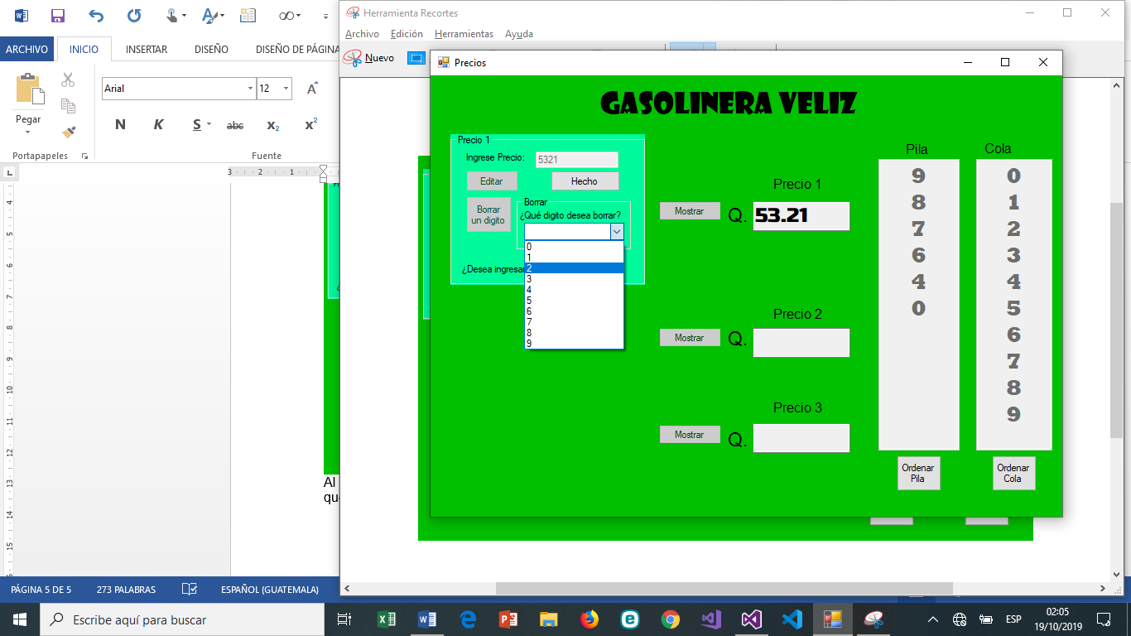

Se selecciona o ingresa el número deseado, en este caso será el dos.

Luego se presiona el botón hecho.

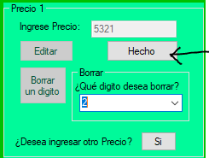

Después de presionar el botón se eliminara el número en el Precio 1. Se ocultara la opción para borrar el digito. Se regresara el valor borrado a la pila y a la cola, según sea necesario.

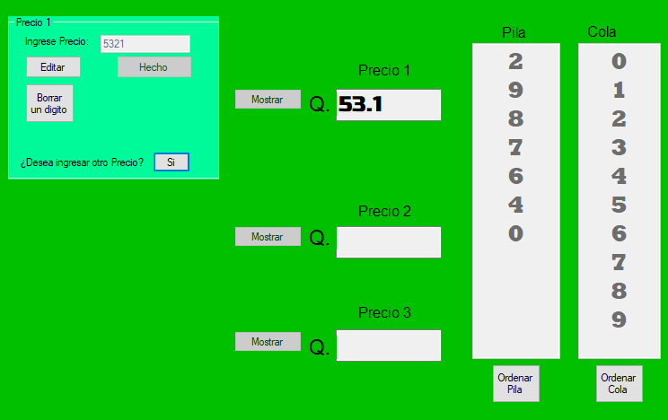

**Nota**: En caso que el número a borrar no exista en el precio mostrara un mensaje que dice que no existe el número que se desea borrar.

Se selecciona el número a borrar en este caso será cuatro. Se presiona hecho, pero sin embargo en está ocasión mostrara el mensaje.

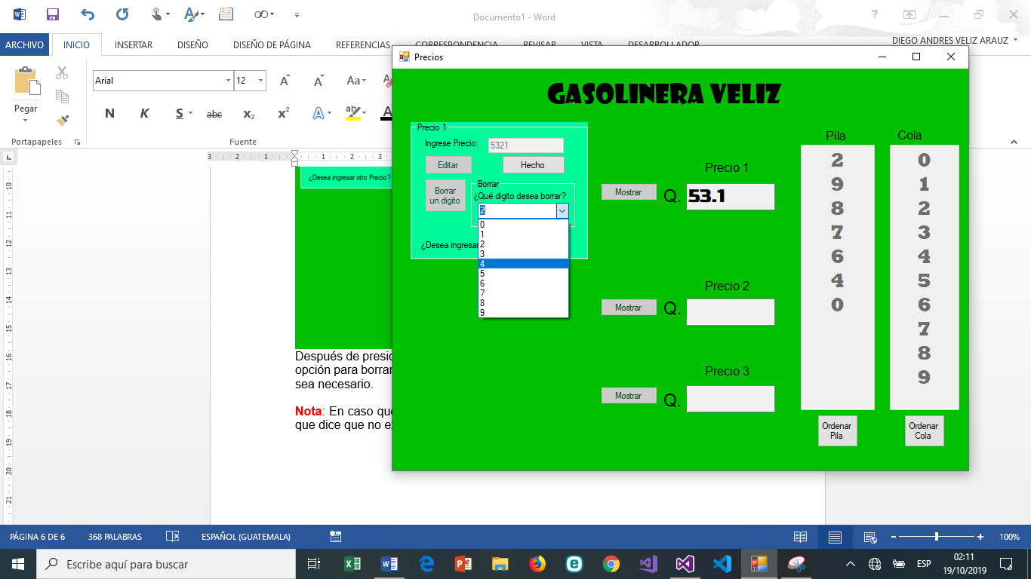

Se presiona aceptar y se solicita que se ingrese otro número para borrar.

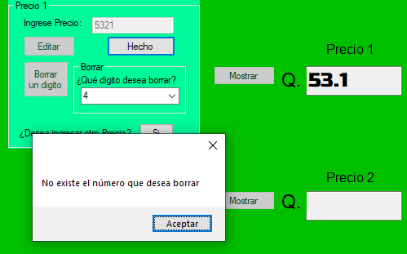

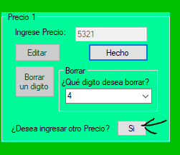**Agregar otro precio**

Para agregar otro precio se presiona el botón si, donde se pregunta si se desea ingresar otro precio.

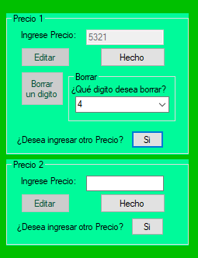

Luego de presionar el botón si, se habilitara otro recuadro de precio. El nuevo recuadro no incluirá la opción de borrar un digito, solamente la de editar (borrar todo)

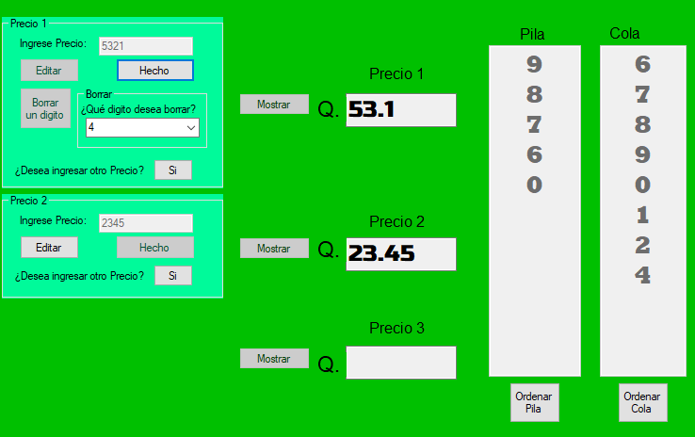Para ingresar un precio, se realiza el mismo procedimiento del precio 1. Luego de realizado el procedimiento, se mostrará en el precio 2. También se modifica el estado de la pila y la cola.

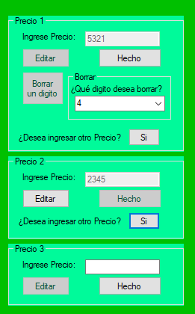**Agregar último precio**

Para agregar otro precio se presiona el botón si, donde se pregunta si se desea ingresar otro precio. Sin embargo, el recuadro el precio 3 ya no incluira la opción de ignresar otro precio, por lo tanto la cantidad máxima para igresar precios son tres.

**Ingresar los tres precios**

Se utiliza el procedimiento de Ingresar un precio. Se mostrara en pantalla los tres precios ingresados, el estado actual de la pila y la cola.

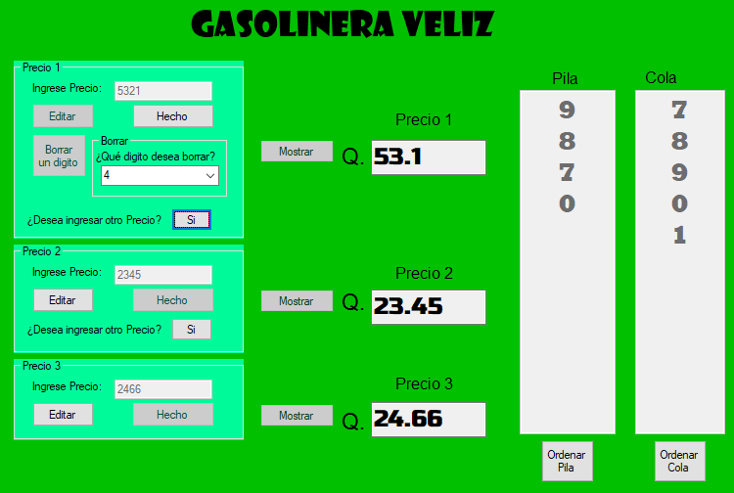

**Regresar todo**

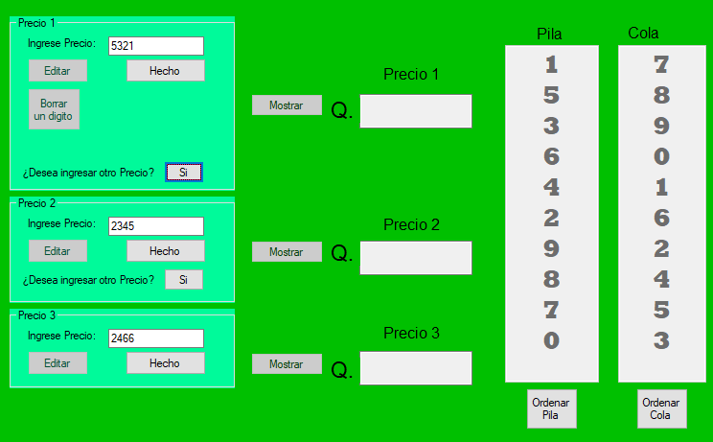Con los tres precios ingresados, lo que se realiza para regresar y eliminar todos los precios, es presionar el botón editar de cada recuadro de precio. Ya presionado el botón de editar de cada uno, se mostrara en blanco los recuadros de precios y la pila y cola tendrán todos los elementos de nuevo.

**Ordenar Pila y Cola**

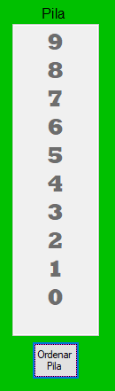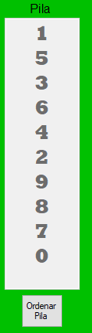Para ordenar la pila, se presiona el botón de ordenar pila. La pila se ordenara a su estado original. En la primera imagen, se muestra la pila desordenada. En la segunda se muestra la pila ya ordenada, después de presionado el botón ordenar pila.

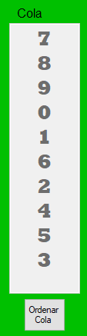

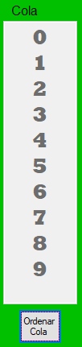Para la cola, se presiona el botón de ordenar cola. La cola se ordenara a su estado original. En la primera imagen, se muestra la cola desordenada. En la segunda se muestra la cola ya ordenada, después de presionado el botón ordenar cola.

**Otras dudas:**

**Qué pasa si tengo más de dos números iguales en cualquier precio:** En la pila y cola solamente existe un digito, por lo tanto la cantidad máxima para ingresar el mismo número es dos. Sin embargo, cuando se ingresa un número varias veces y ya no existe en la pila o cola, lo que el sistema realiza es llamar el número siguiente, así sucesivamente hasta que encuentre un número que esté disponible.

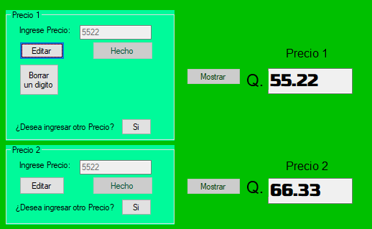Ejemplo: En el primer precio se ingresa 5522, se muestra normal. En el segundo precio se ingresó el mismo valor, sin embargo ya no existe en la pila o cola esos números, por lo tanto se le suma uno a cada dígito (de ser necesario). Por esa razón el segundo precio muestra 66.33, porque ya no se disponía de ningún número cinco y de ningún número dos.

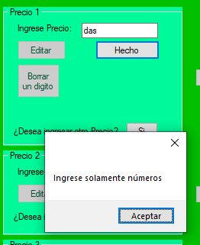

**Qué pasa si ingreso letras o lo dejo vacío:**

Si se ingresa letras o se deja vacío el recuadro de ingresar precio y se presiona el bóton hecho. Se mostrara un mensaje indicando que debe ingresar solamente números. Luego de presionado el boton aceptar o cerrar, se eliminara lo ingresado en el recuadro de ingreso de precio.

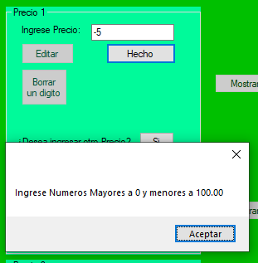**Qué pasa si ingreso números menores o mayores:**

Si se ingresa números inferiores a cero o mayores a 10000, se mostrara un mensaje indicando que solamente serán admitidos los que se encuentren en ese rango. Luego de presionado el boton aceptar o cerrar, se eliminara lo ingresado en el recuadro de ingreso de precio.